# 实验1

## 实验目的：

* 熟悉JDK安装、设置
* 熟悉Eclipse/IDEA安装和使用
* 写一个简单的Java程序

## 实验要求：

* 按照要求完成实现，并完成实验报告(参看《实验报告（参考格式）》

## 实验步骤：

### 安装并配置Java SE 17

1. 根据所使用的操作系统，选择、下载、安装Java SE 17和帮助文档（脱机时使用）:

https://www.oracle.com/java/technologies/downloads/

1. 配置环境变量

Mac系统无需再配置。

Windows系统需配置：

1. 右键点击电脑的属性，打开环境变量窗口

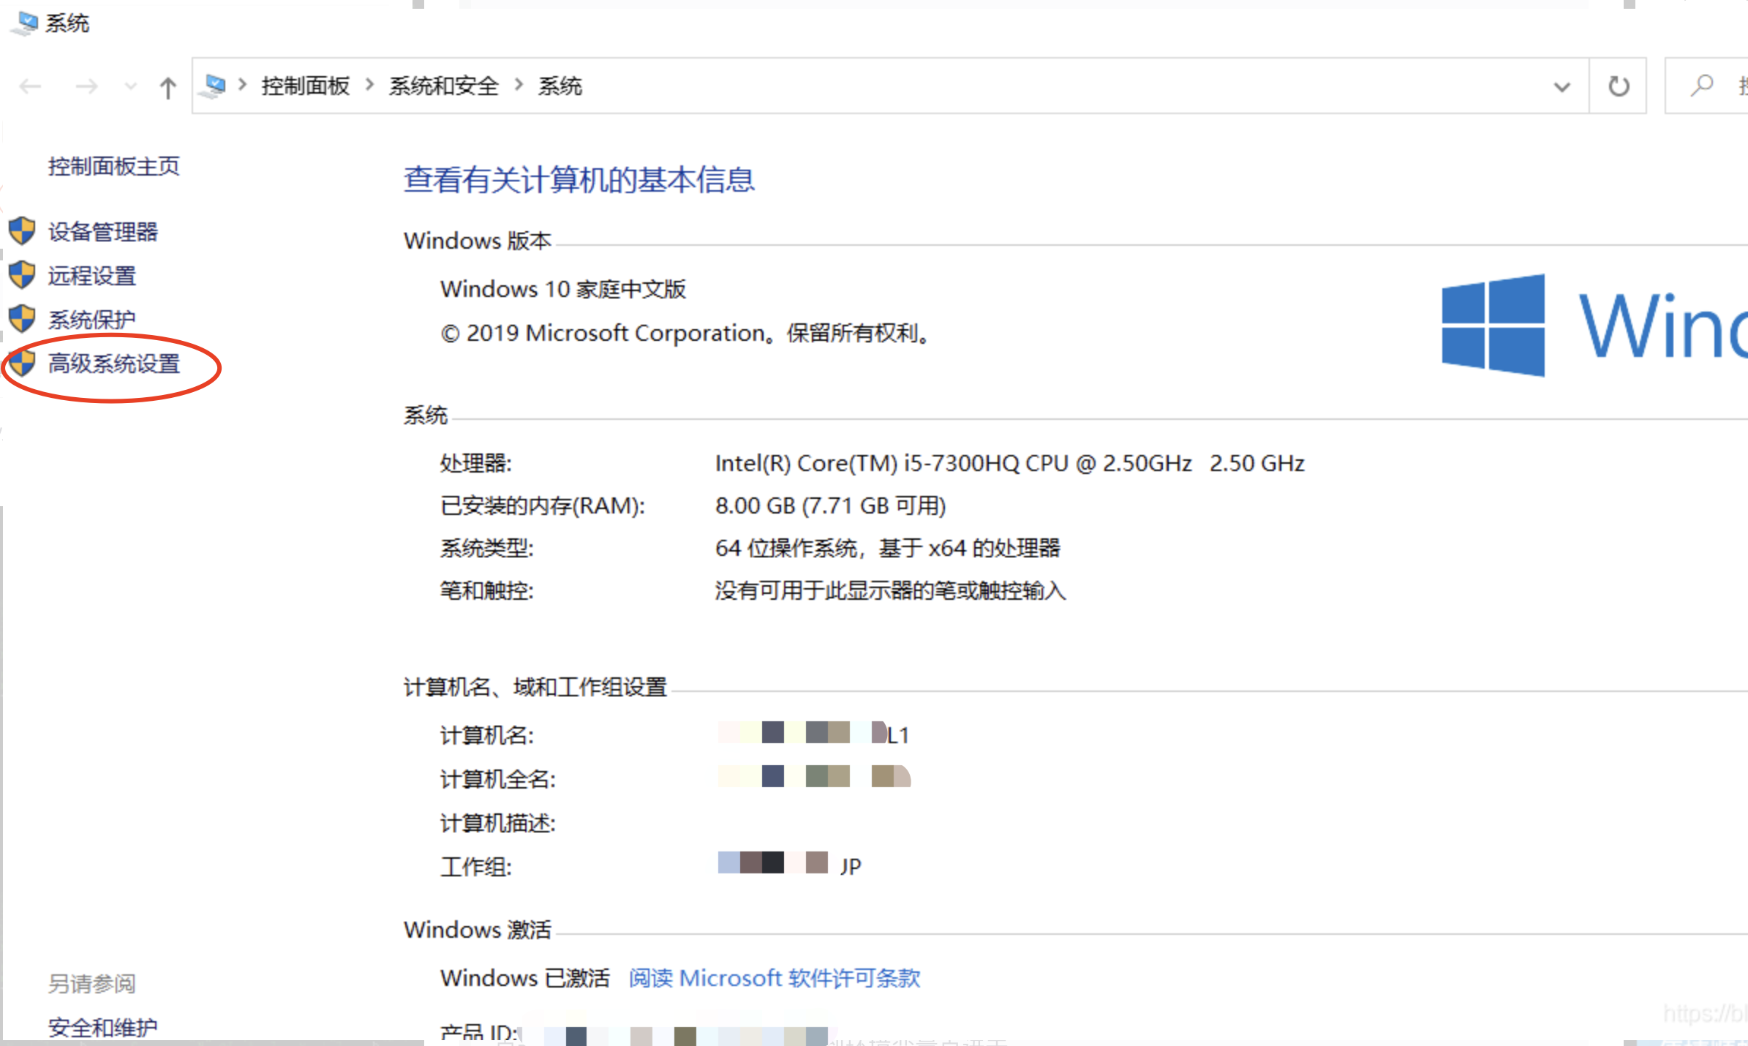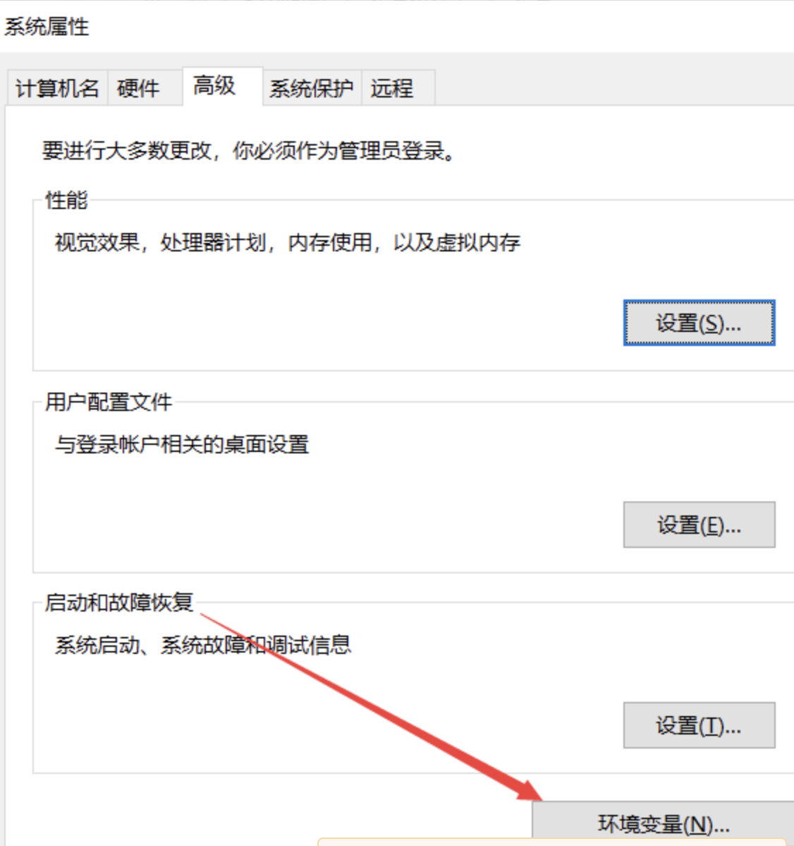

**②**

1. 新增环境变量JAVA_HOME

Java SE 17 的安装路径，如：c:\program files\jdk\jdk-17

1. 新增环境变量classpath

值为“%JAVA_HOME%\lib/.”

1. 修改环境变量path，增加：

“%JAVA_HOME%\bin”

1. 验证配置结果

命令行：javac -version

### 安装IDEA

### <https://www.jetbrains.com.cn/en-us/idea/download/?section=windows>

**安装社区版。**

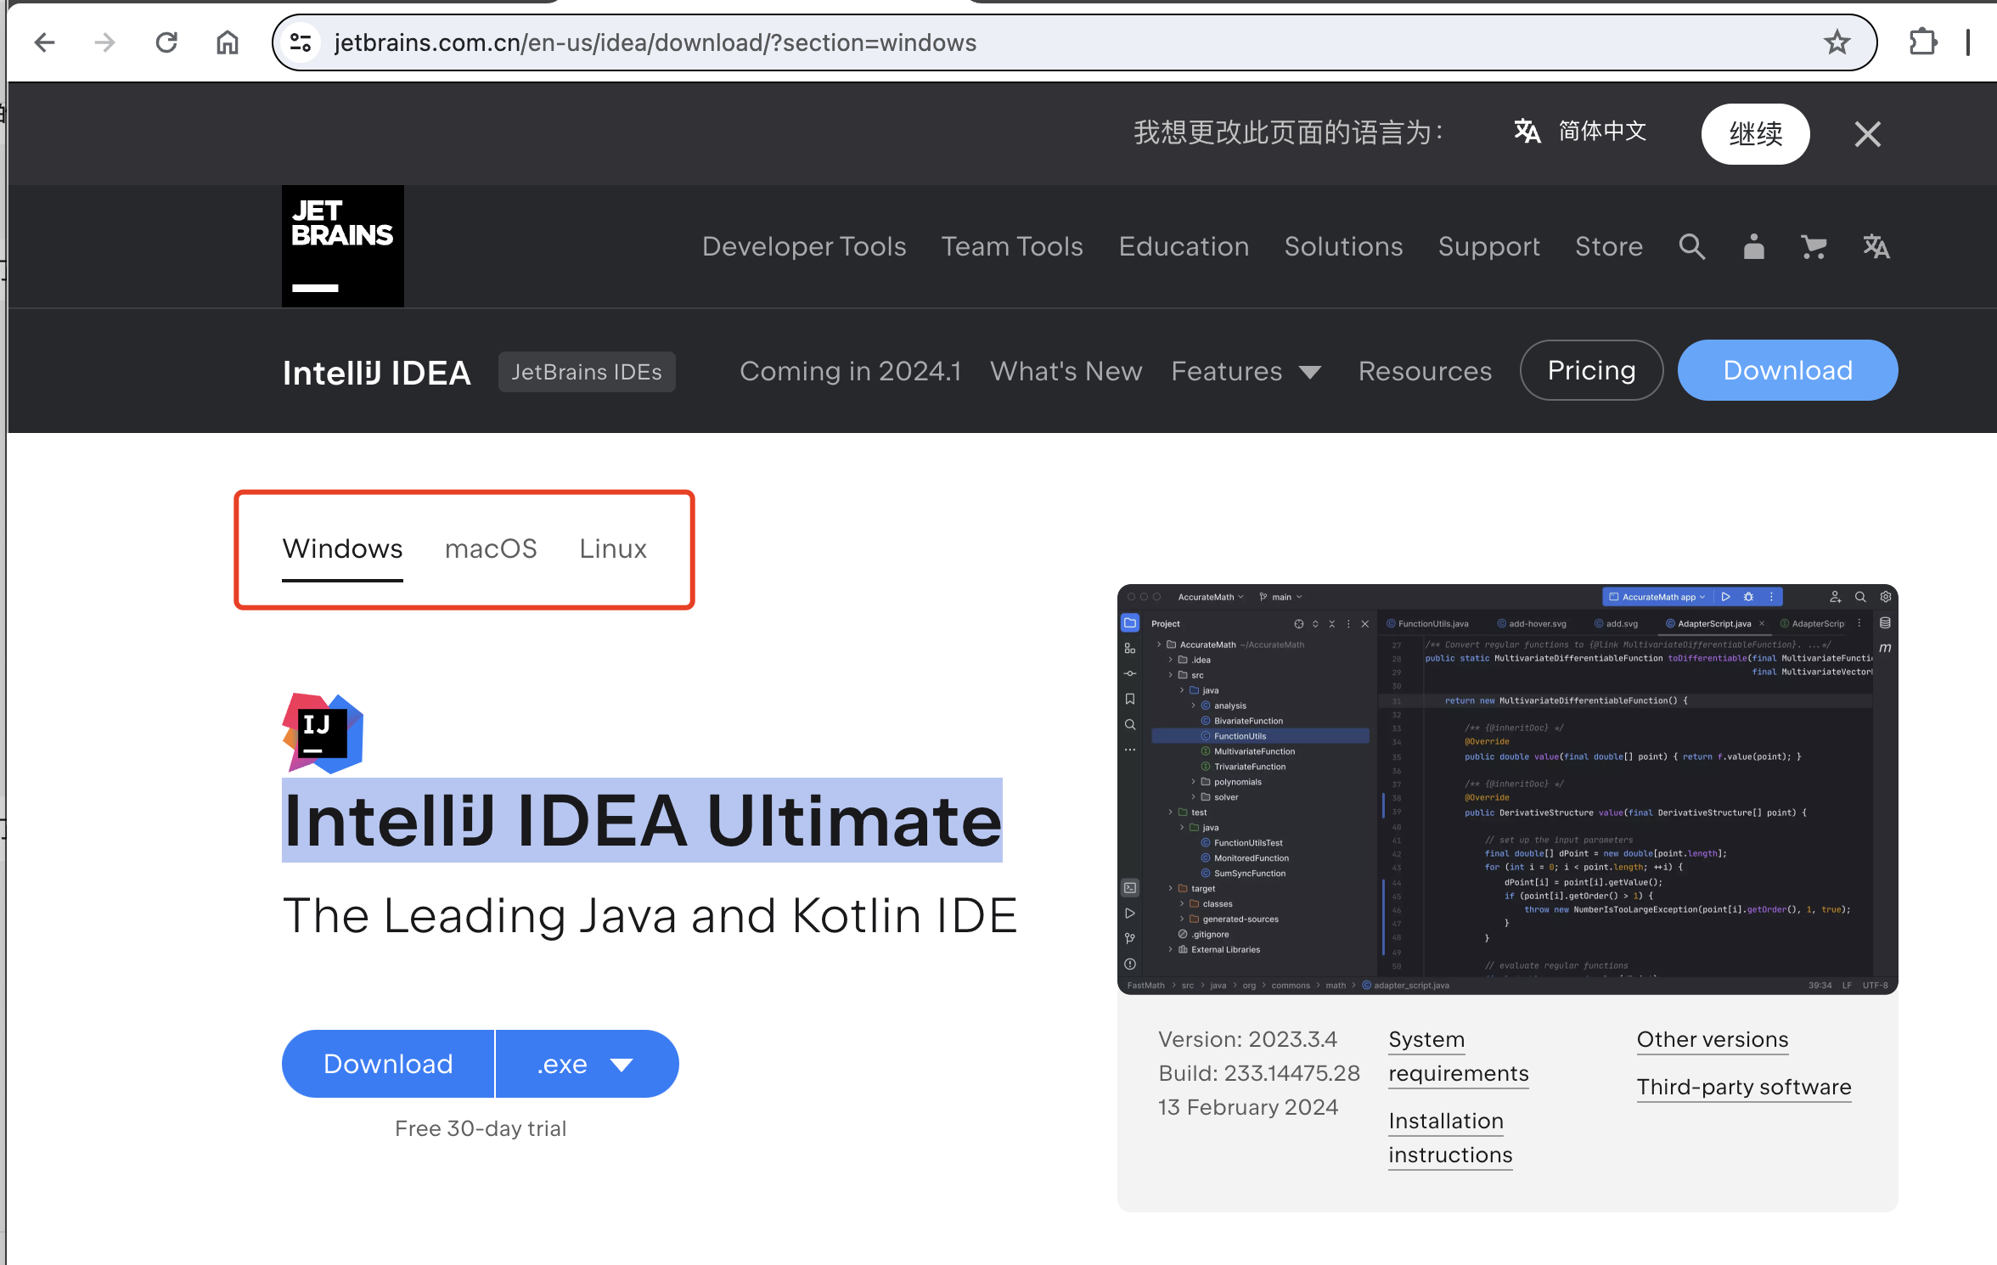

### 写一个简单的输入输出程序（尝试至少两种方式输入和输出）

File-> new->Java Project

File-> new->class

运行程序，查看输出。

### 熟悉IDEA的使用

管理工程、编译和执行、debug，并熟悉相关快捷键

IDEA参考：https://blog.csdn.net/qq_45740503/article/details/130033452